logo

DOSSIER DE CANDIDATURE AUX TROPHEES DES ARTISANS
DU PATRIMOINE ET DE L’ENVIRONNEMENT
2023

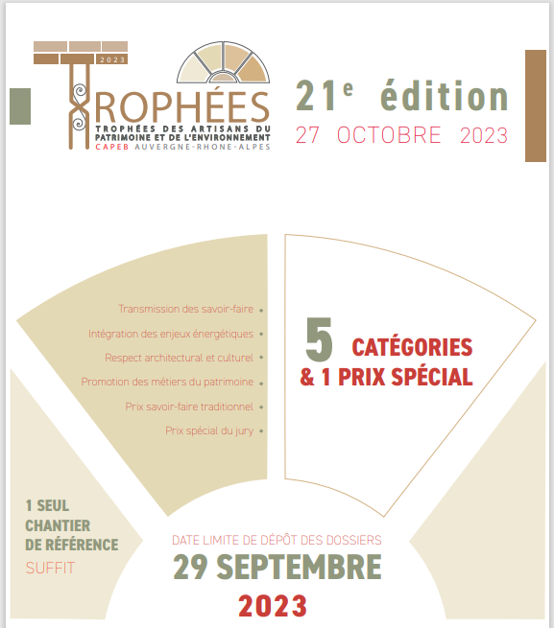

Depuis 2003, la CAPEB Auvergne-Rhône-Alpes organise les Trophées des Artisans du Patrimoine et de l’Environnement. Chaque année les Trophées sont remis dans un des 12 départements de la Région Auvergne-Rhône-Alpes.

CATÉGORIE(S) CHOISIE(S)
Dans quelle catégorie concourez-vous ? Merci de cocher la correspondante. Le jury est susceptible de requalifier la catégorie. Vous avez le droit de candidater dans DEUX catégories au maximum.

- Transmission des savoir-faire

- Intégration des enjeux énergétiques

- Respect architectural et culturel

- Promotion des métiers du patrimoine

- Prix Savoir-faire traditionnel

STRUCTURE PORTEUSE DU PROJET
Raison sociale de l’entreprise :

Nom du dirigeant : | SIRET :
Adresse postale :
Code postal : | Ville :
Courriel : | Site Internet :
Téléphone : | Mobile :
Personne référente : | Fonction :

Activités / spécialités / savoir-faire :
- …………………………………………………………………………………………………
- …………………………………………………………………………………………………
- …………………………………………………………………………………………………
- …………………………………………………………………………………………………
HISTORIQUE DE LA STRUCTURE
(Décrire les faits les plus marquants relatifs au développement de votre structure)
……………………………………………………………………………………………………………………….…………………………………………………………………………………………………………………………………………………………………………………………………………………………………………………………………………………………………………………………………………………………………………………………………………………………………………………………………………………………………………………………………………………….……………………………………………………………………………………………………………………………………………………………………………………………………………………..

FORMATION

Formations suivies dans le domaine du Patrimoine par les membres de l’entreprise : | Dates de la formation :
- ……………………………………………………………………………………  ……………………………………………………………………………………  - ……………………………………………………………………………………  ……………………………………………………………………………………  - ……………………………………………………………………………………  …………………………………………………………………………………… | - …………  …………  - …………  …………  - …………  …………

Etes-vous adhérent à un Syndicat professionnel ? Si oui, lequel ? :

Avez-vous déjà candidaté aux Trophées du Patrimoine et de l’Environnement ? Oui Non
Si oui, avez-vous été lauréat ? Oui Non En quelle année ? :

L’opération que vous présentez ici a-t-elle déjà été primée ou récompensée ? Oui Non
Si oui, par quel(s) organisme(s) et en quelle année ?

RÉFÉRENCE DE CHANTIER n°1
- DESCRIPTIF DU BÂTIMENT :
- Localisation :
- Type de bâtiment :
- Indices historiques de l’ouvrage :
……………………………………………………………………………………………………………………….………………………………………………………………………………………………..…………………………………………………………………………………………………………………………………………………………………………………………………………………………
- Epoque de construction du bâtiment :
……………………………………………………………………………………………………………………………………………………………………………………………………….…………………………………………………………………………………………………………………………
- DESCRIPTIF DE L’INTERVENTION
- Demande initiale du client/Maître d’ouvrage :
……………………………………………………………………………………………………………………….……………………………………………………………………………………………………………………………………………………………………………………………………………
- Préconisation de la part de l’entreprise
……………………………………………………………………………………………………………………………………………………………………………………………………………………………………………………………………………………………………………………………………….…………………………………………………………………………………………………………
- ETABLISSEMENT DU DEVIS
Montant des travaux TTC du lot :
Coût global de l’opération TTC :
- LES PARTENAIRES (Architecte des Bâtiments de France (ABF), Architecte du patrimoine, Entreprises, etc.) :
………………………………………………………………………………………………………………………………………………………………………………………………………………………………………………………………………………………………………………………………………
- DETAILS DE L’INTERVENTION
- Durée du chantier :
- Date de départ / de réception :
- Etapes du chantier (de la réflexion initiale et technique à la réception du chantier) :
……………………………………………………………………………………………………………………………………………………………………………………………………………………………………………………………………………………………………………………………………………………………………………………………………………………………………………………………………………………………………………………………………………………………………………………………………………………………………………………………………………………………………………………………………………………………………………………………
……………………………………………………………………………………………………………………………………………………………………………………………………………………………………………………………………………………………………………………………………………………………………………………………………………………………………………………
Coordination assurée par :
Nom du client (sauf si confidentiel) :
Nom du maître d’œuvre :
Nombre de salariés sur chantier :
Nombre de salariés en atelier :
Nombre d’apprenti(s) sur chantier :
Nombre d’apprenti(s) en atelier :
- DETAILS DU SAVOIR-FAIRE MIS EN ŒUVRE :
………………………………………………………………………………………………………………………………………………………………………………………………………………………………………………………………………………………………………………………………………………………………………………………………………………………………………………………………………………………………………………………………………………………………………………………………………………………………………………………………………………
- MATERIAUX UTILISES (industriels, traditionnels, biosourcés, issus du réemploi...) :
………………………………………………………………………………………………………………………………………………………………………………………………………………………………………………………………………………………………………………………………………………………………………………………………………………………………………………………………………………………………………………………………………………………………………………………………………………………………………………………………………………
- MATERIELS UTILISES (Exemple : grue de levage, échafaudage, outillage spécifique, manuel ou mécanisé, …) :
………………………………………………………………………………………………………………………………………………………………………………………………………………………………………………………………………………………………………………………………………………………………………………………………………………………………………………………………………………………………………………………………………………………………………………………………………………………………………………………………………………
……………………………………………………………………………………………………………
……………………………………………………………………………………………………………
- EXPLICATION DES CONTRAINTES RENCONTRES (Explication des choix techniques, des contraintes techniques ou économiques éventuelles, …) :
…………………………………………………………………………………………………………………………………………………………………………………………………………………………………………………………………………………………………………………………………………………………………………………………………………………………………………………………………………………………………………………………………………………………………
…………………………………………………………………………………………………………………………………………………………………………………………………………………………

- VALORISATION DU CHANTIER AU PUBLIC / SCOLAIRE / APPRENTIS, … :
…………………………………………………………………………………………………………………………………………………………………………………………………………………………………………………………………………………………………………………………………………………………………………………………………………………………………………………………………………………………………………………………………………………………………
…………………………………………………………………………………………………………………………………………………………………………………………………………………………

Date :
Signature et cachet :

PHOTOS / PLANS / CROQUIS DU CHANTIER A CHAQUE ETAPE
(avec légendes pour expliquer les choix techniques)

RÉFÉRENCE DE CHANTIER n°2 (facultatif)
DENOMINATION DU CHANTIER
Localisation :
Type de bâtiment :
Epoque de construction / indices historiques de l’ouvrage : ……………………………………………………………………………………………………………………….…………………………………………………………………………………………………………………………………………………………………………………………………………………………………………………………………………………………………………………………………………………………………………………………………………………………………………………………………………………………………………………………………………………….…………………………………………………………………………………………………………
Nature de l’intervention :
……………………………………………………………………………………………………………………….…………………………………………………………………………………………………………………………………………………………………………………………………………………………………………………………………………………………………………………………………………………………………………………………………………………………………………………………………………………………………………………………………………………….………………………………………………………………………………………………………
ETABLISSEMENT DU DEVIS
Montant des travaux TTC du lot :
Coût global de l’opération TTC :
LES PARTENAIRES
Architecte en chef des monuments Historiques (ACMH) :
Architecte des Bâtiments de France (ABF) :
Architecte du patrimoine :
Architecte :
Entreprises :
Autres :

DETAILS DE L’INTERVENTION
Durée du chantier :
Etapes du chantier (chronologie) :
……………………………………………………………………………………………………………………………………………………………………………………………………………………………………………………………………………………………………………………………………………………………………………………………………………………………………………………………………………………………………………………………………………………………………………………………………………………………………………………………………………………………………………………………………………………………………………………………
Coordination assurée par :
Date de réception :
Nom du client :
Nom du maître d’œuvre :

Nombre de salariés sur chantier :
- Classification (par niveau) :
- Spécialisation (par métier) :
Nombre de salariés en atelier :
- Classification (par niveau) :
- Spécialisation (par métier) :
Matériaux utilisés (industriels, traditionnels, bio-sourcés, issus du réemploi, etc.) :
…………………………………………………………………………………………………………………………………………………………………………………………………………………………………………………………………………………………………………………………………………………………………………………………………………………………………………………………………………………………………………………………………………………………………………………………………………………………………………………………………………………………
Matériels utilisés :
………………………………………………………………………………………………………………………………………………………………………………………………………………………………………………………………………………………………………………………………………………………………………………………………………………………………………………………………………………………………………………………………………………………………………………………………………………………………………………………………………………

Détails des tâches manuelles / des tâches mécanisées :
………………………………………………………………………………………………………………………………………………………………………………………………………………………………………………………………………………………………………………………………………………………………………………………………………………………………………………………………………………………………………………………………………………………………………………………………………………………………………………………………………………

OBSERVATION DE VOUS-MÊME ET/OU DE VOS SALARIES :
(Explication des choix techniques, des contraintes techniques ou économiques éventuelles, du conseil au client au cours du chantier, etc.)
……………………………………………………………………………………………………………………………………………………………………………………………………………………………………………………………………………………………………………………………………………………………………………………………………………………………………………………………………………………………………………………………………………………
……………………………………………………………………………………………………………………………………………………………………………………………………………………………………………………………………………………………………………………………………………………………………………………………………………………………………………………………………………………………………………………………………………………

Date :
Signature et cachet :
PHOTOS / PLANS / CROQUIS DU CHANTIER A CHAQUE ETAPE
(avec légendes pour expliquer les choix techniques)

ARGUMENTS A DESTINATION DU JURY :

En quelques lignes, vous avez l’opportunité d’expliquer ce qui vous a motivé à concourir aux Trophées du Patrimoine et de l’Environnement de la CAPEB Auvergne-Rhône-Alpes. Il ne s’agit pas d’une obligation, juste une possibilité d’exposer quelques arguments pouvant éclairer les membres du jury sur votre candidature.

Arguments :

VERBATIM

Vous pouvez, si vous le souhaitez, en une ou deux phrases synthétiser l’état d’esprit de votre candidature.
Dans le cadre de notre communication pour les Trophées, nous serions amenés à citer ou pas votre Verbatim.
Vous nous donnez implicitement l’autorisation d’en faire usage dans le seul cadre de la promotion des Trophées. Merci à vous.

VERBATIM :

